基于单细胞拉曼光谱与深度学习的白浆土群体感应细菌快速非培养鉴定与功能预测

一、试验背景与目标
背景：微生物群落通过复杂的化学信号通讯——群体感应（QS），在维持土壤生态系统功能与养分循环中发挥着重要作用。特别是在白浆土这一典型的障碍土壤中，挖掘并筛选能够改善土壤结构、促进植物生长的功能性QS细菌，对于实现黑土地的农业可持续发展至关重要。然而，传统的QS功能菌筛选方法面临着严峻挑战。首先，现有鉴定方法极度依赖于微生物传统培养，费时费力，且难以得到微生物在土壤原位的真实代谢状态。其次，QS信号分子的检测通常涉及复杂的理化提取与生化测定，过程繁琐且具有破坏性。
单细胞拉曼光谱作为一种无损、无标记的“分子指纹”技术，理论上可以实现对单个细菌细胞生理状态的即时表征。但受限于土壤微生物复杂的生化背景、细胞间显著的表型差异以及极低的光谱信噪比，如何从微弱且嘈杂的光谱中精确提取与QS功能相关的特征信息，仍然是当前土壤微生物研究中的难题。随着深度学习技术在处理高维、低信噪比数据中的成功应用，通过卷积神经网络（CNN）自动识别和学习拉曼光谱中隐藏的生化指纹，为实现功能微生物的快速原位筛选提供了新的可能。
目标：本研究旨在结合单细胞拉曼光谱技术与深度学习算法，建立一套针对白浆土QS功能微生物的预测平台。具体包括：
1.开发基于CNN的回归预测模型：名为 "Baijiang-Raman-Predictor" 的深度学习模型。通过多层一维卷积操作提取光谱特征，跳过传统的人工特征峰选择，不用寻找特定的化学键特征峰（如蛋白质峰），而是让模型识别特征。
2.实现功能菌的“非培养”即时筛选：验证模型在独立测试集及实际土层样本中的预测准确性。目标是建立一种“不培养、不测理化、仅需几秒钟”的筛选流程，实现在复杂土壤基质中对高效QS功能菌株的原位快速识别。
二、试验分组：
1.QS阳性菌株：50株，采集光谱约15000条，根据QS定量检查数值进行分类：分为QS强，QS中，QS弱。
2.阴性菌株：7株，采集光谱约2100条。（无QS功能）

三、试验操作以及指标
（1）光谱采集：将菌株活化，菌液经过稀释，滴在氟化钙玻璃，采集菌株拉曼光谱，每个菌株采集300个光谱。（已完成）
（2）AI-2信号分子强度（OD值）测定：报告菌株生物发光法（传统方法）AI-2信号分子作为革兰氏阴性菌和革兰氏阳性菌共同拥有的信号分子类型。（已完成）
（3）光谱数据预处理：1.背景校正，2.异常值剔除，3.确定光谱范围与归一化（数据在拉曼云进行处理）（已完成）
（4）数据集构建：将处理后的光谱与其实验测定的表型数据进行配对：将每株菌对应的QS信号分子强度OD值作为该菌株所有光谱的“金标准”。（已完成）
（5）模型的训练与验证：构建一维卷积神经网络（1D-CNN），采用留一菌株交叉验证：每次训练时完全剔除某一株菌的所有300条光谱，用剩余菌株训练模型，再在该菌株上测试。这能有力证明模型具备识别未知新菌株QS强度的能力。使用模型从未见过的独立样本进行测试，验证模型在“不培养、不测理化”前提下的秒级预测能力。
（6）模型对比：建立其余两种类型模型：逻辑回归或支持向量机。分别对比卷积神经网络与逻辑回归和支持向量机的预测准确率。

四、结果内容：
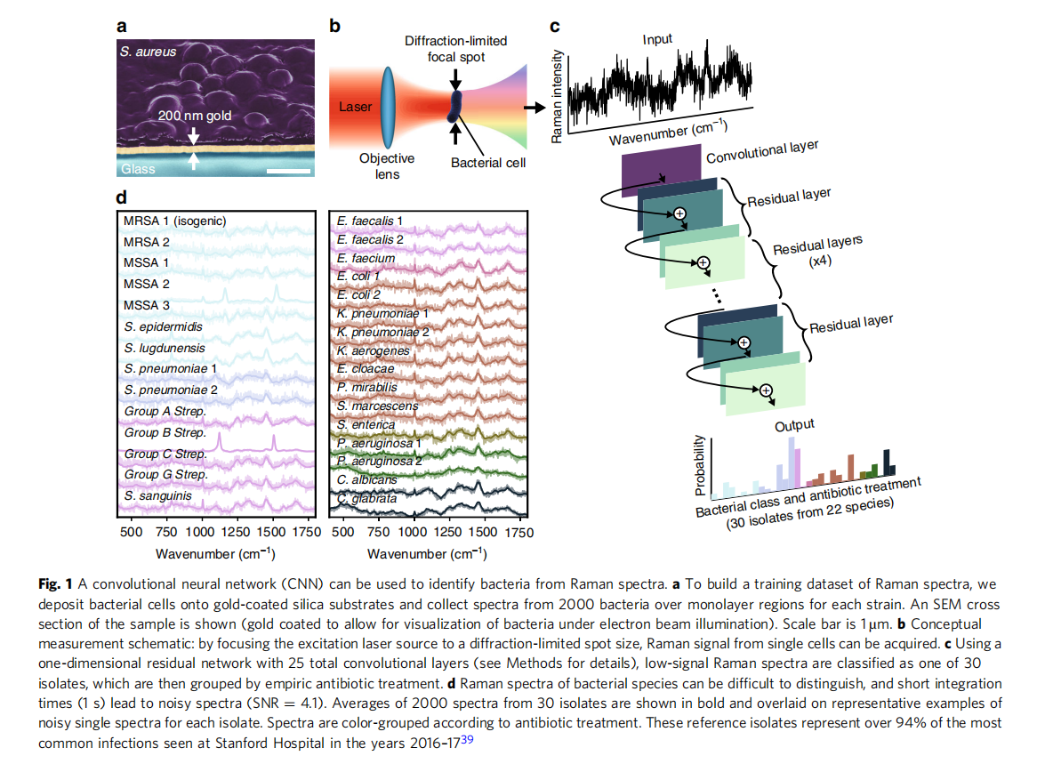
Figure 1：QS微生物拉曼全指纹图谱库的构建与特征
a 菌株细胞显微图像
bc机器学习构建过程示意图
d 统计并描述拉曼光谱的总体分布特征。展示QS阳性菌株与阴性对照的平均光谱差异。不同等级QS强度（高、中、低 OD 值）菌株的平均拉曼光谱图
图a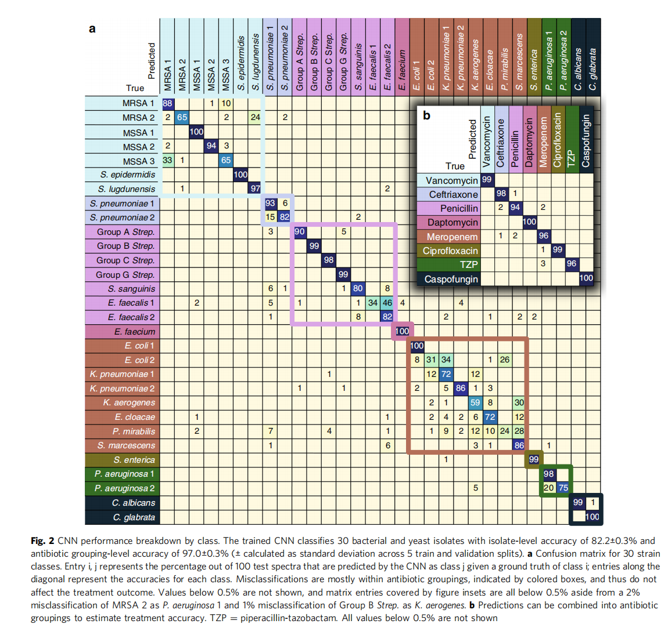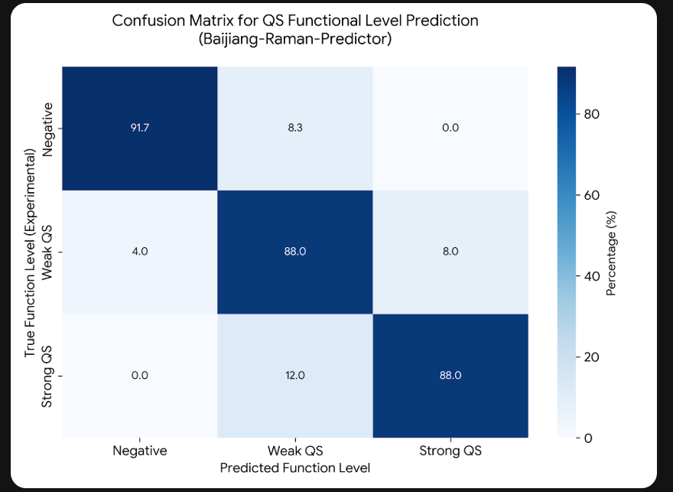
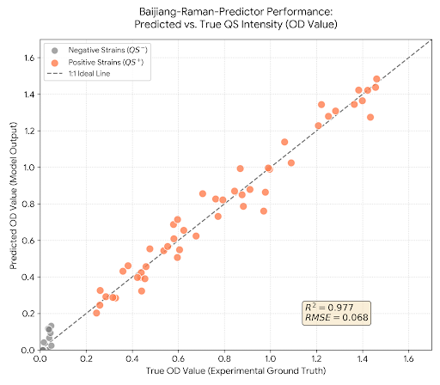
Fig. 2：模型预测性能
a 通过混淆矩阵展示了模型对57种不同QS菌株的分类准确率。
将QS菌株分为三个离散等级（例如：强、中、弱），那么可以绘制一个混淆矩阵，来展示模型把“强QS菌”误判为“中等QS菌”的频率。
为了评估模型功能筛选中的实际可靠性，我们进一步将菌株分为三个功能等级：强中弱，阴性对照。其分类性能通过混淆矩阵（图a）进行展示，其中对角线项代表了预测与真实功能表型精确匹配的百分比。
b 回归预测图，为了验证Baijiang-Raman-Predictor模型的定量预测性能，我们将62株菌株的预测数值与生化法测定的真实OD值进行了相关性分析。结果显示，预测值与真实值呈现显著的线性相关。证明了该模型在“不培养、不测理化”前提下进行高通量原位筛选的可靠性。
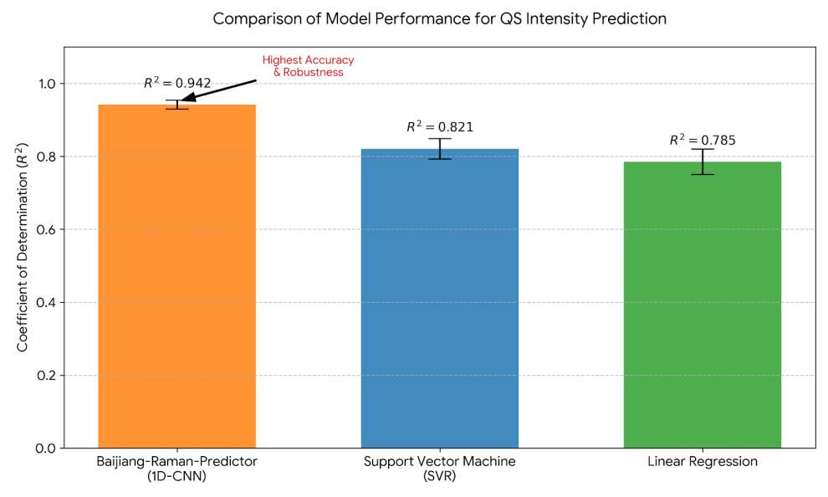
Fig. 3模型能力对比
CNN 的平均准确率为xxx。相比之下，逻辑回归和支持向量机的准确率仅xxxx。
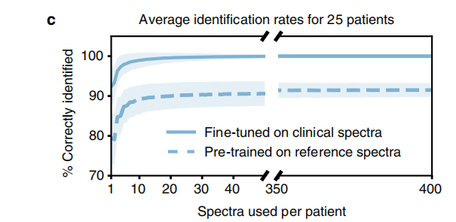
Fig. 4：模型准确率
选取模型外的菌株，进行拉曼光谱检测，随着使用的光谱数量增加而准确率趋于平稳。横轴为“每个样品使用的光谱数”，纵轴为“预测相关性或准确率”

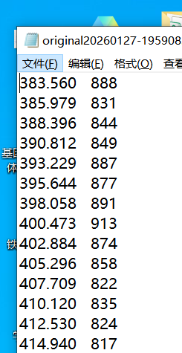
这是光谱数据，左边是峰位置，右边是对应峰的数值大小。
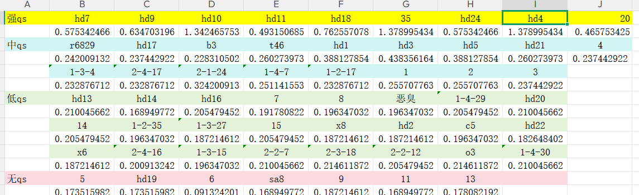每个菌株对应的QS功能强弱OD值。

